华南农业大学期末考试试卷（A卷）
2019-2020学年第 1 学期 考试科目： 复变函数与积分变换
考试类型：（闭卷）考试 考试时间： 120 分钟
学号 姓名 年级专业

题号 | 一 | 二 | 三 | 四 | 总分
得分
评阅人

得分

一、选择题（本大题共 5 小题，每小题 3 分，共15 分）
1．下列函数在整个复平面上解析的是（ ）。
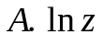； 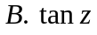； 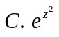； 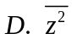。
2．下列命题不正确的是（ ）。
A. 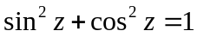； B. 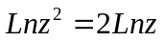；
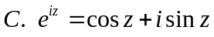； 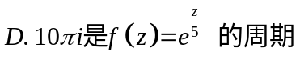 。
3设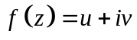在区域D内解析，则与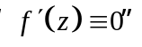不等价的是（ ）。
A. ； B.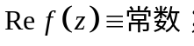
C.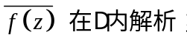 D. 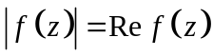。
4．设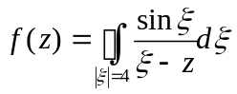，其中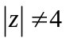，则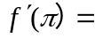( )。
A. 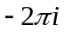； B. 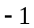； C. 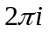； D. 。
5．下列结论与“函数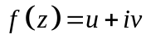在区域D内解析”不等价的是（ ）。
A. 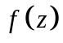在D内可导； B.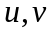在D内满足C.—R.方程；
C.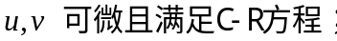 D. 在D内可展开为幂级数。

得分

二、填空题（本大题共 5 小题，每小题 3 分，共 15分）
1. 若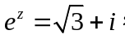则____________.
2. 计算积分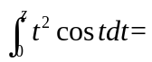____________.
3. 函数 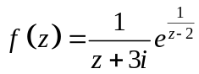在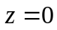展开成幂级数的收敛半径 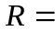______.
4. 设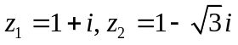，求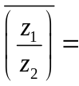____________.
5.计算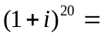___________.
得分

三、计算题（本大题共 4 小题，每小题 10 分，共 40分）
1.5CM
1．计算积分 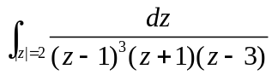。

2.设为从原点到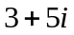的直线段，计算积分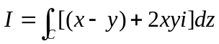

3.设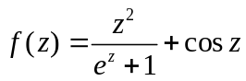. (1)求的解析区域，（2）求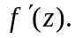

4. 判断下列级数是否收敛，是否绝对收敛？
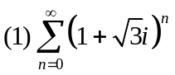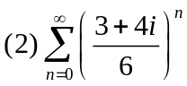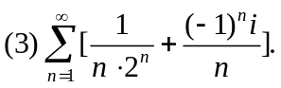

得分

四、综合题（本大题共 3 小题，每小题 10 分，共 30分）
1.5CM
1.将函数 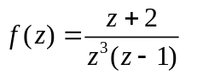分别在圆环域 (1)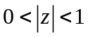;(2)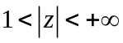内展开成洛朗级数.

2.已知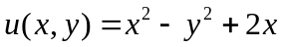，求一解析函数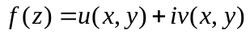，并使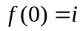。

3. 求幂级数 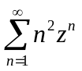的和函数，并计算

